Příloha č. 1

**Technická specifikace:**

**1. Rentgenová hlava s krčními obratli, průhledná**

# 73007300 - Rentgenová hlava s krčními obratli, průhledná

Lidská lebka bezpečně uložená v plastovém obalu pro snadné využití. Čelisti jsou mírně otevřené pro umožnění pořízení snímku všech zubů. V závislosti na objednaném typu obsahuje model několik krčních obratlů. Vsazený závit umožňuje použití na trojnožce.

**Specifikace**:

* model/fantom lidské lebky uložené v plastovém obalu pro snadné využití,
* čelisti mírně otevřené pro umožnění pořízení snímků všech zubů,
* hlava obsahující i několik krčních obratlů,
* vsazený závit umožňující použití na trojnožce.

**2. Rentgenová pánev, neprůhledná**

# [Pánev (neprůhledná)](https://www.helago-cz.cz/files/thumbs/mod_eshop/produkty/pelvis.217084881.jpg)41926-080 - Pánev (neprůhledná)

Včetně bederní/sakrální páteře, pánevní kostní anatomie a proximálních částí stehenních kostí.

Materiál: měkká tkáň - pryskyřice na uretanové bázi / umělá kost - epoxidová pryskyřice

**Sada obsahuje**

* 1 fantom
* 1 série vzorových rentgenových obrazů (DVD)

**Specifikace**:

* model/fantom pánve včetně bederní/sakrální páteře, pánevní kostí anatomie a proximálních částí stehenních kostí,
* materiál: měkká tkáň – pryskyřice na uretanové bázi, umělá kost – epoxidová pryskyřice,
* sada obsahující: 1 fantom, 1 série vzorových rentgenových obrazů (DVD),
* součástí dodávky – transportní pouzdro.

**3. Rentgenové koleno, průhledné**

# 72507250 - Rentgenové koleno, průhledné

Část horní a spodní části nohy s kolenem a čéškou

**Specifikace**:

* fantom/model kolena (část horní a spodní části nohy s kolenem a čéškou),
* model pevně zasazen do průhledného pouzdra,
* součástí dodávky – transportní pouzdro.

**4. Rentgenové chodidlo, průhledné**

# 7230 - Rentgenové chodidlo, průhledné

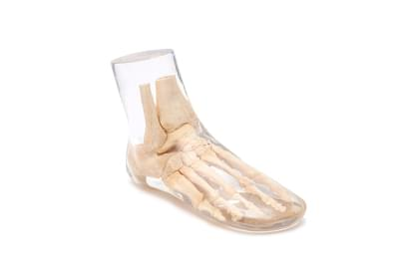

Kostra chodidla s počátkem nohy

**Specifikace**:

* fantom/model kostry chodidla s počátkem nohy,
* součástí dodávky – transportní pouzdro.

**5. Rentgenová ruka, průhledná**

# 7210 - Rentgenová ruka, průhledná

# 7210

Ruka se zápěstím

**Specifikace:**

* fantom/model ruky se zápěstím,
* součástí dodávky – transportní pouzdro.